今日动态
2022.11.14 周一 阴
记录人：程老师
※晨间来园篇
今日来园人数：28人，3人请假，要注意身体哦。王梓宸、吕冰倩小朋友能走到区域里和小朋友们自主进行游戏，非常棒！

※区域游戏篇
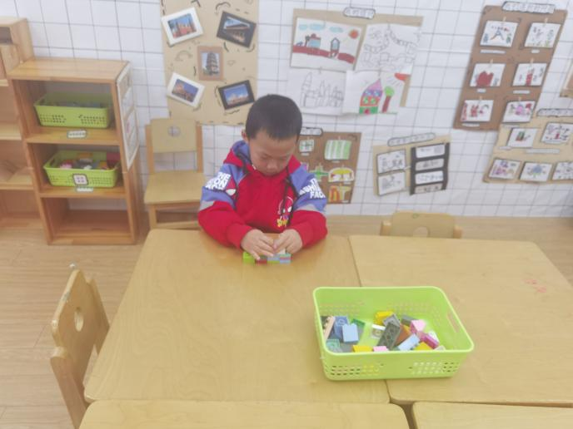 | 桌面建构区  宋德文在建构乐高积木作品。
益智区  徐梓沐、丁宇凡安静的探索新投入的游戏。 | 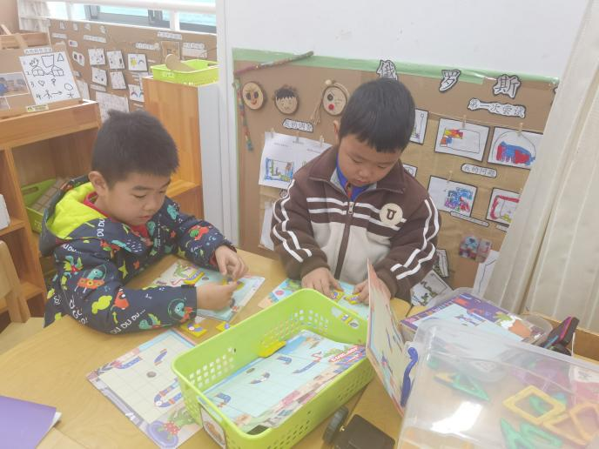
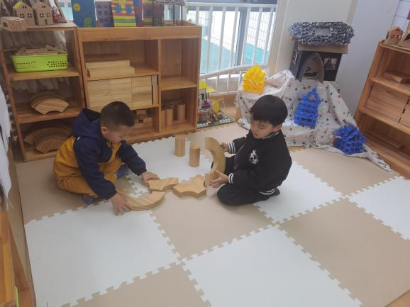 | 地面建构区  沙艺淼、刘泓辰小朋友在建构大型建筑的地基。

※集体活动篇
语言《七彩虾》
《七彩虾》是一则温馨而又感人的故事，讲述了小青鱼为了帮虾公公实现与彩虹做朋友的愿望，将自己变成了七彩虾，陪着虾公公度过了它剩下的日子，让虾公公没有遗憾的离开了世界。故事中小青鱼用自己的力量去关爱虾公公，它的内心和七彩虾一样美。开展本节活动有助于让孩子学会关爱生活中每一个需要关心的人，并在帮助别人的过程中得到快乐。
中班的孩子喜欢欣赏语言优美的故事，在欣赏故事的过程中，他们能尝试着融入故事情境中，去感受主人公的情感，在老师引导下参与故事情节的讨论。同时他们理解故事的能力有所增强，能结合故事情节，用简单的语句表达自己的感受，但是有的孩子词汇不够丰富、表达还不够流畅。
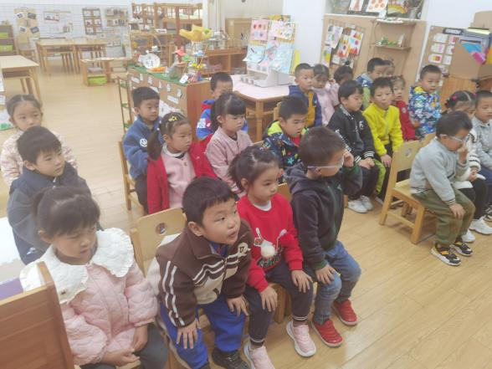 | 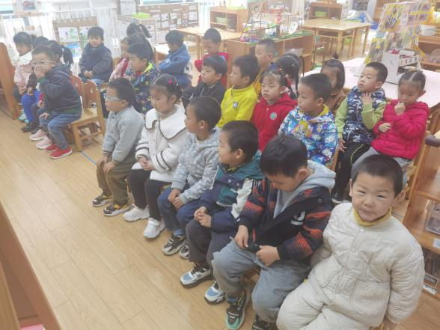
王沐轩、石屹弘、蒋涵翕、谭子琦、韩梦洁、毕晨、黄紫涵、朱孝轩、梁梓涵积极理解故事内容，感受小青鱼尊敬老人的情感，愿意帮助别人，关心别人 | 季舒奕、鲁心怡、吴艺桐、张琳浛、姜宵然、蒋忻佑、陆蔡旭、吴文妤、杨慕妍、丁玉晨乐意参与故事情节的讨论，愿意大胆地表达自己的想法

※生活活动篇
今天丁轩、程裕甯小朋友把饭菜都吃完了哦，并且还能吃的干干净净呢！

※温馨提示
- 及时上传核酸报告哦。

